Taller integral Supabase + React + TypeScript
Paso 1 – Crear el proyecto en Supabase
- Registro y configuración inicial
  - Crear el proyecto
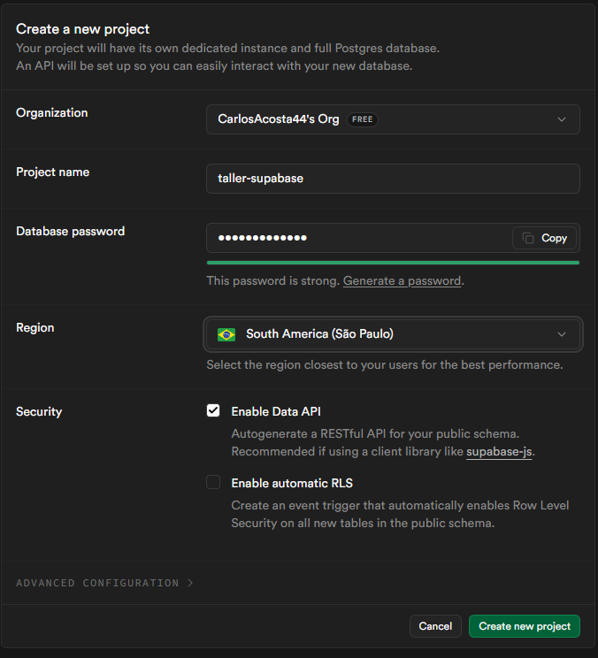
  - Obtener credenciales
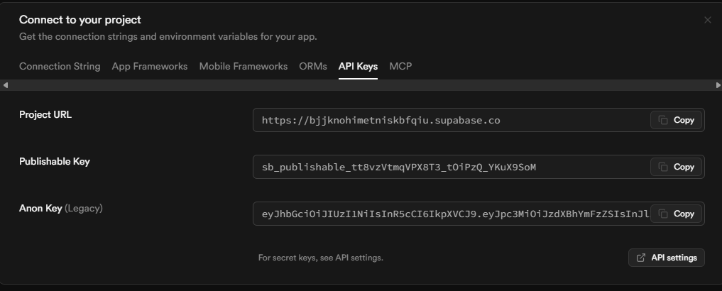
  - Crear la tabla Tareas
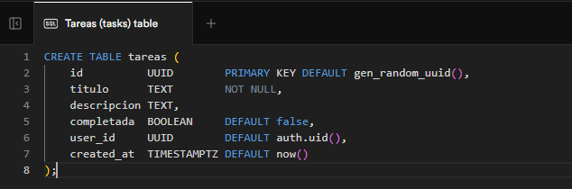
Paso 2 – Crear el proyecto React + Vite + TypeScript
- Inicializar el proyecto frontend
  - Crear el proyecto y agregar dependencias
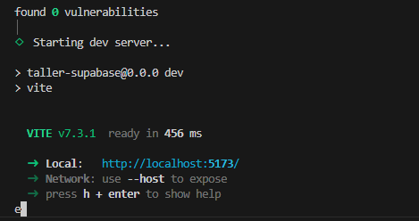
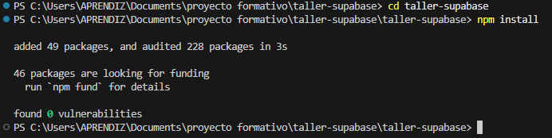
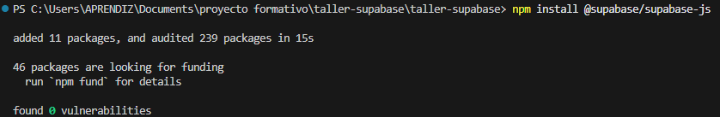
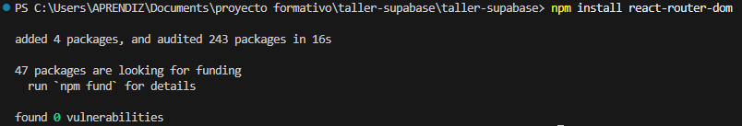
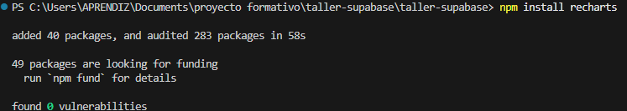

2.2 Estructura de carpetas
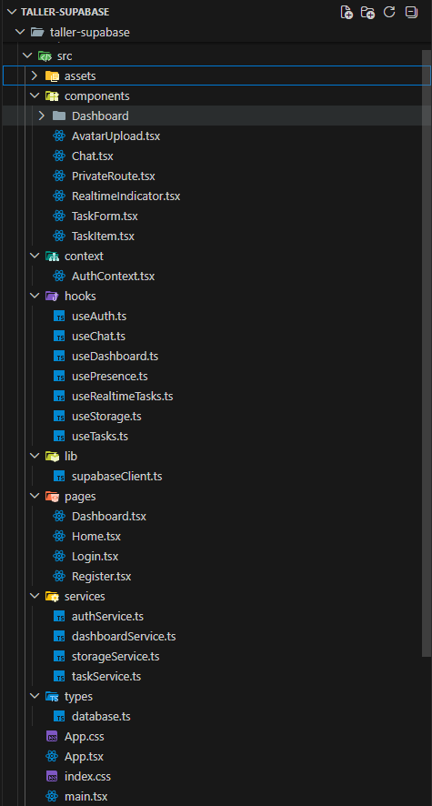

Paso 3 – Variables de entorno y cliente Supabase
- Credenciales seguras y cliente tipado
  - Archivo .env
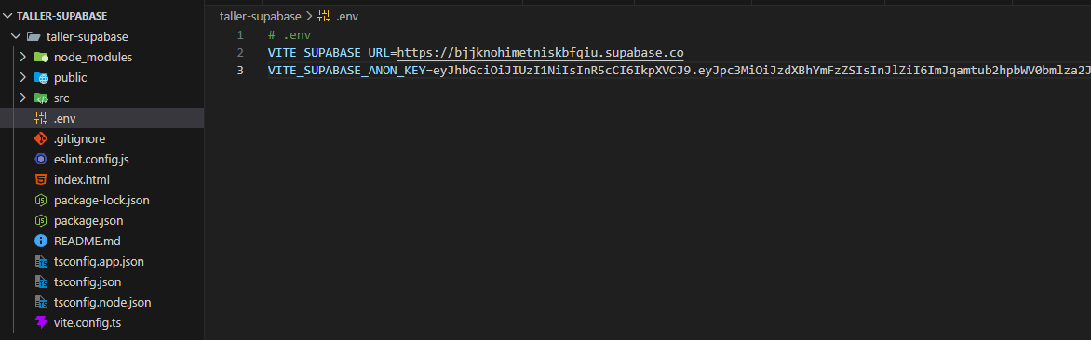

  - Archivo .env.example (Para el repositorio)
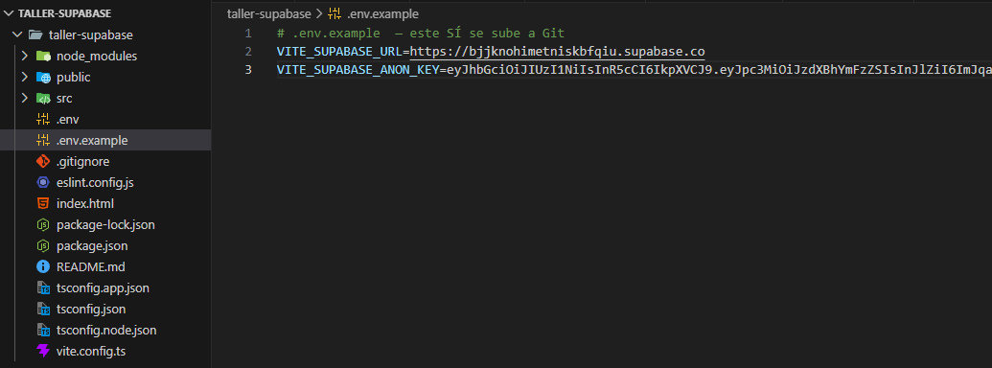

  - Ciente supabase (src/lib/supabaseClient.ts)
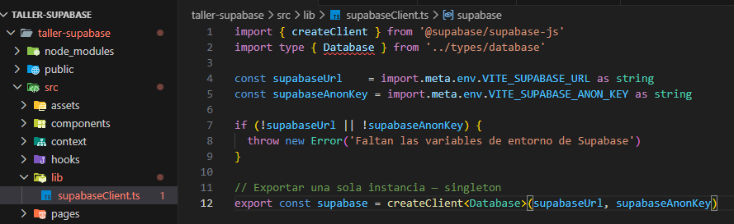

  - Generar tipos TypeScript desde el esquema
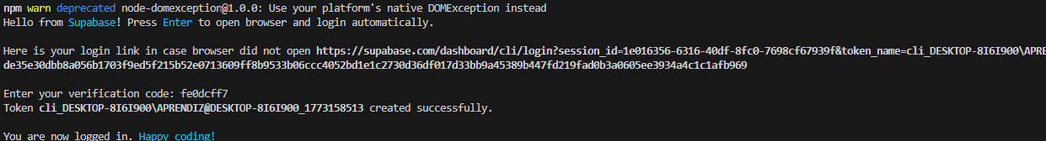
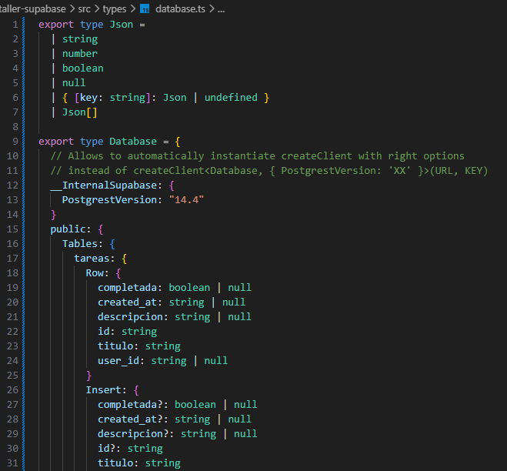
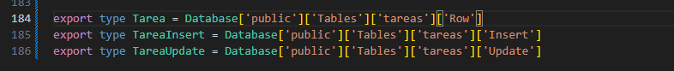

Paso 4 – Capa de Servicios: taskServices
- Primera capa: funciones puras que hablan con Supabase
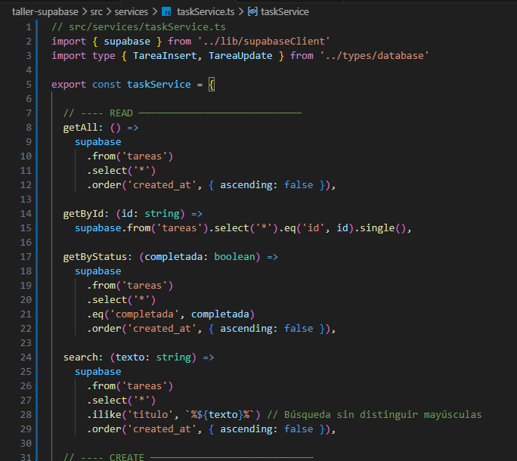
Paso 5- Custom Hook: useTasks
- Segunda capa: estado React que consume el servicio
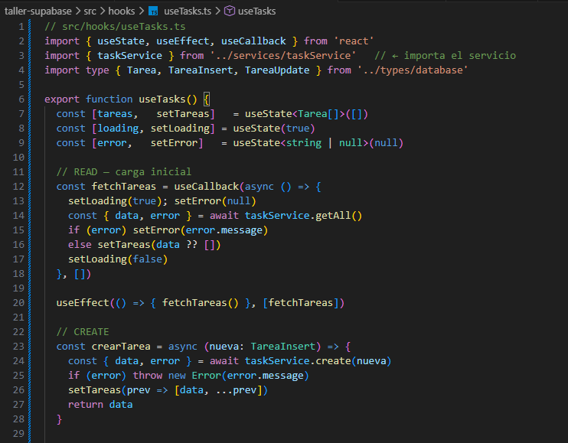

Paso 6 – Componentes CRUD
- Tercera apa: UI que consume el hook
  - TaskForm – crear tarea
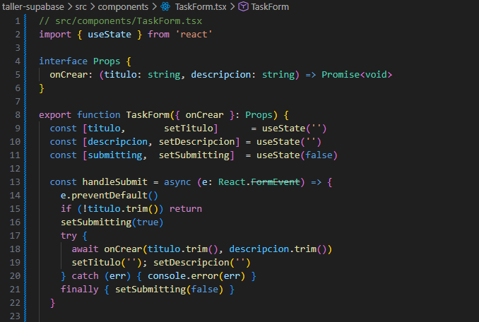
  - TaskItem – actualizar y eliminar
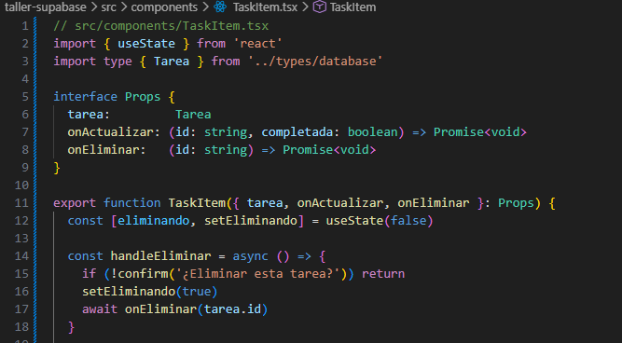
  - Home.tsx – pagina principal
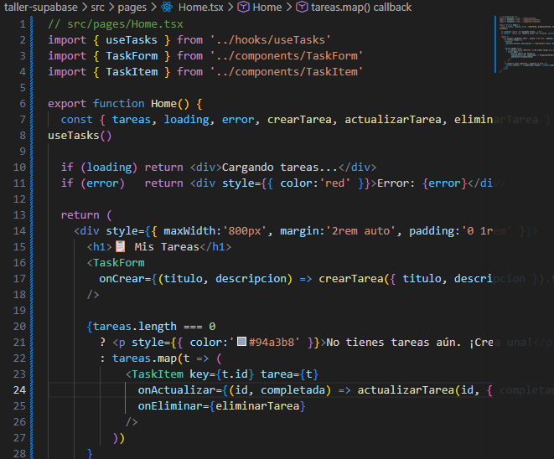
  - Levantar el servidor de desarrollo
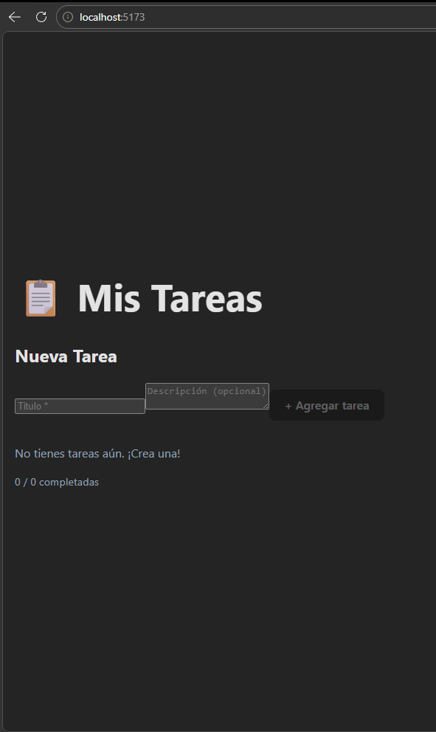
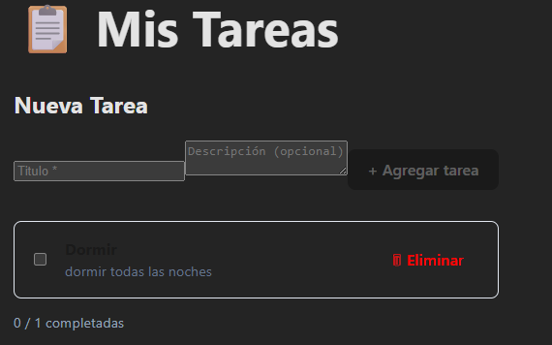
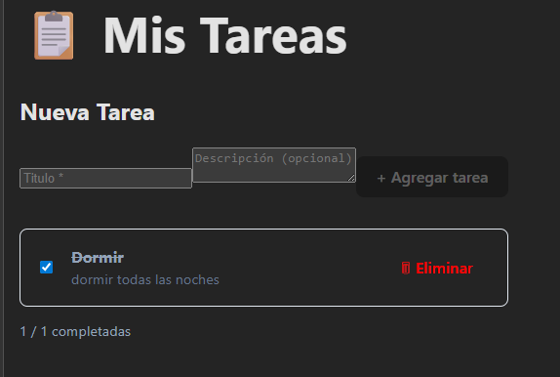
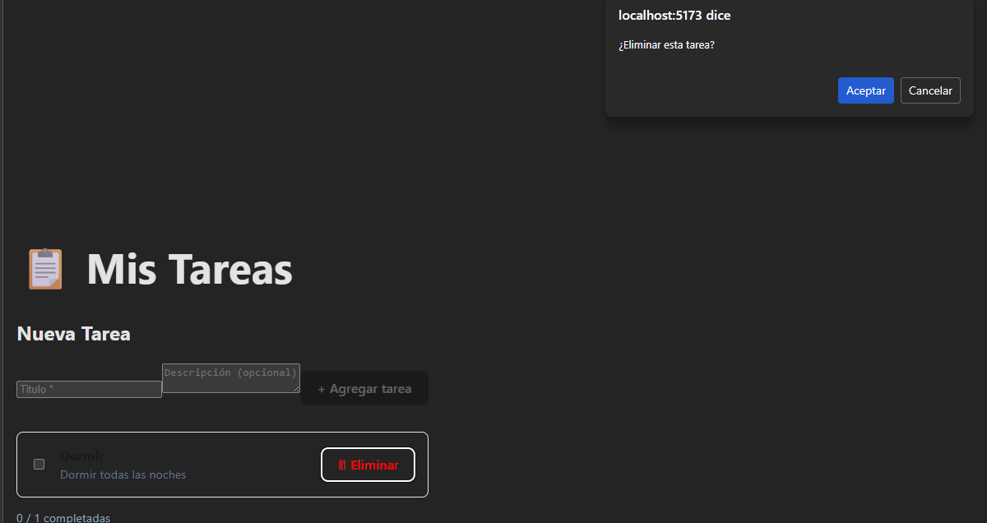

Paso 7 – authService: capa de servicio de autenticación
- Servicio que centraliza todas las operaciones de auth
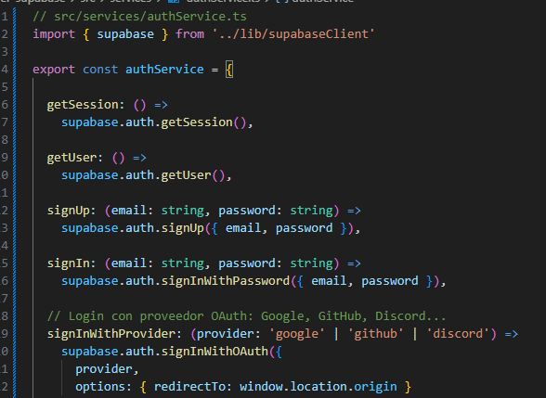

Paso 8 – useAuth y AuthContext
- Hook y contexto de autenticación disponibles en toda la app
  - Hook useAuth (consume authService)
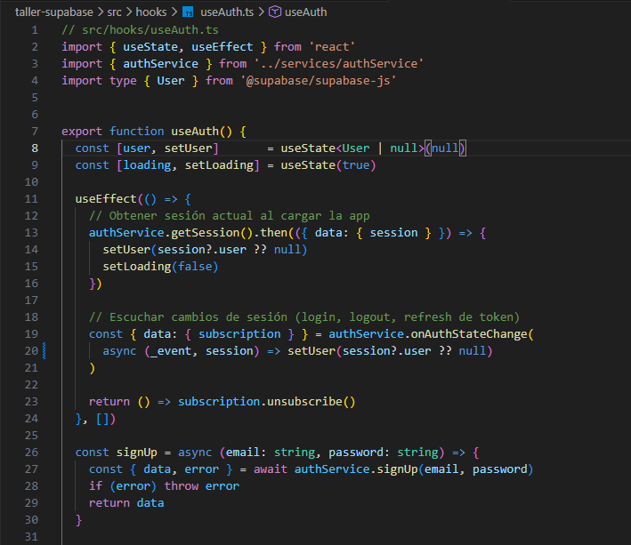
En este punto sale un error en la línea 20 se soluciona agregando async al inicio

8.2 AuthContext – estado global de sesión
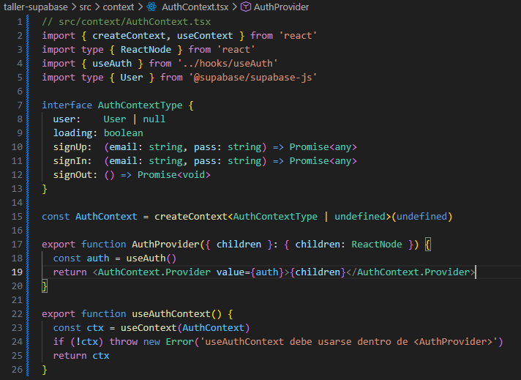

Paso 9 – Login, Register y rutas protegidas
- Paginas de autenticación y protección de rutas
  - Pagina login
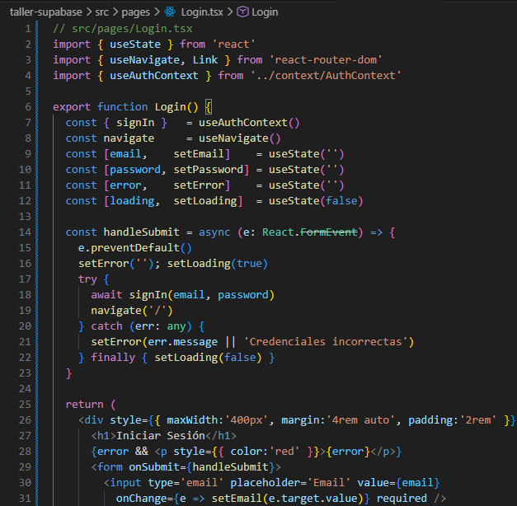

  - Componente PrivateRoute
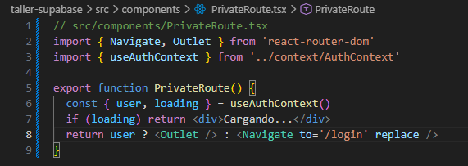

9.3 App.tsx con rutas protegidas
En este punto sale error en los import
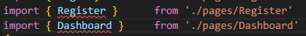
Se soluciona poniendo código en ambos archivos
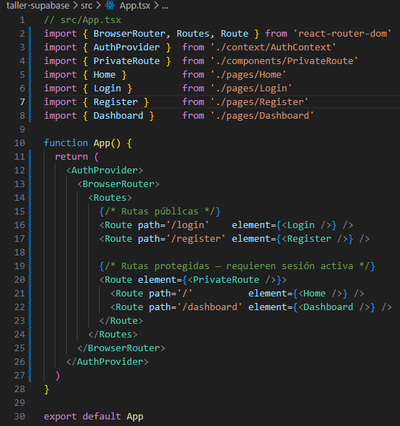

Paso 10 – Row Level Security (RLS)
10. Autorizacion: cada usuario accede solo a sus datos
10.1 Habilitar RLS
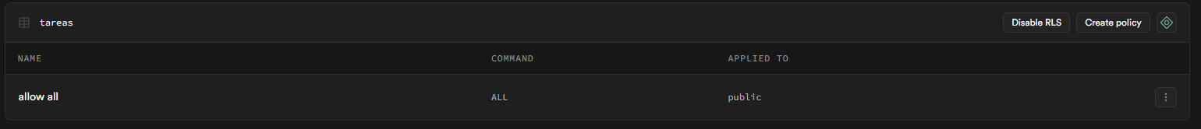
10.2 Crear las políticas – SQL Editor
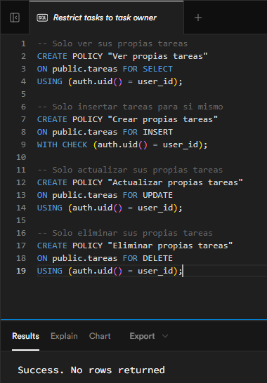
10.3 Actualizar taskServices para incluir user_id

Paso 11 – storageService y subida de archivos
- Crear el bucket en supabase
11.1 Crear el bucket en Supabase

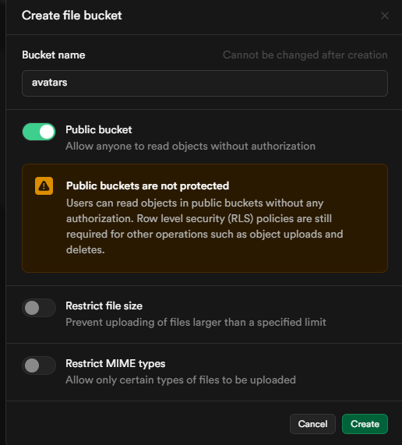
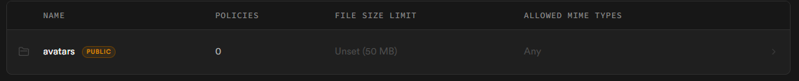
  - storageService.ts
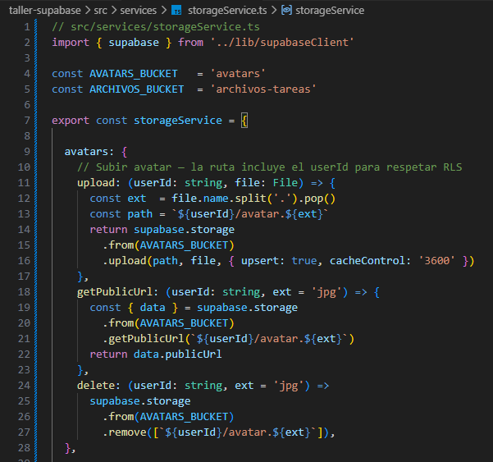

  - Componente AvatarUpload (consume storageService)
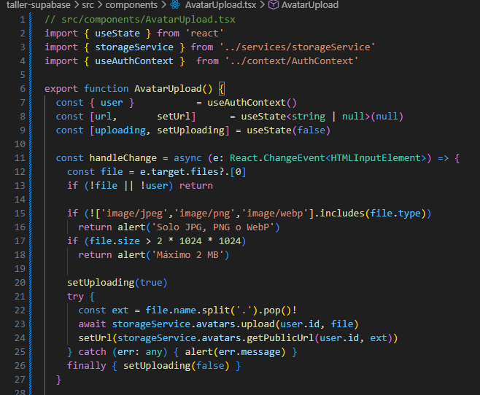
Paso 12 – Fundamentos de Supabase Realtime
- ¿Cómo funciona el Realtime?
12.1 Habilitar Realtime en la tabla
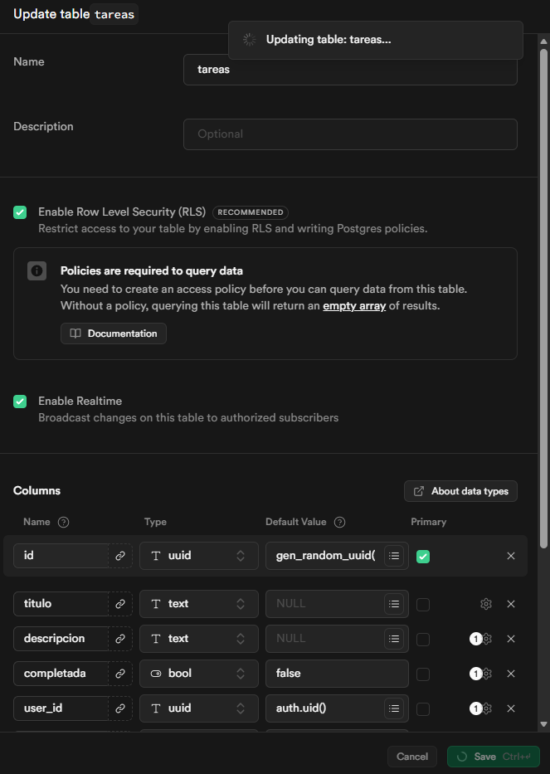

Paso 13 – useRealtimeTask
- Hook con suscripción en tiempo real
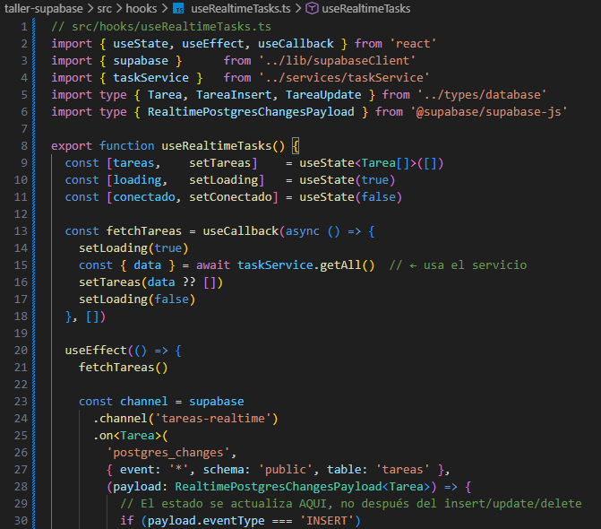
13.1. Indicador de conexión Realtime
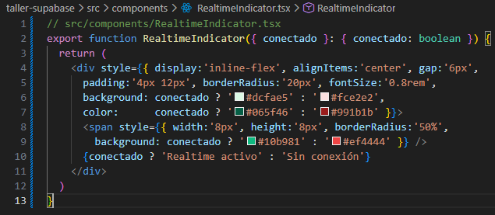

Paso 14 – Presencia y chat
- Usuarios en línea y mensajes sin base de datos
14.1 usePresence – rastrear usuarios
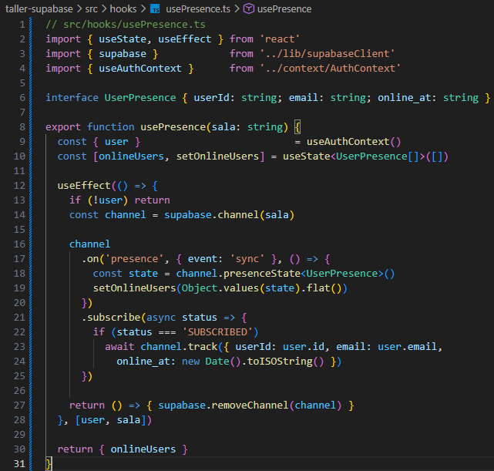
  - useChat – mensajes con Broadcast
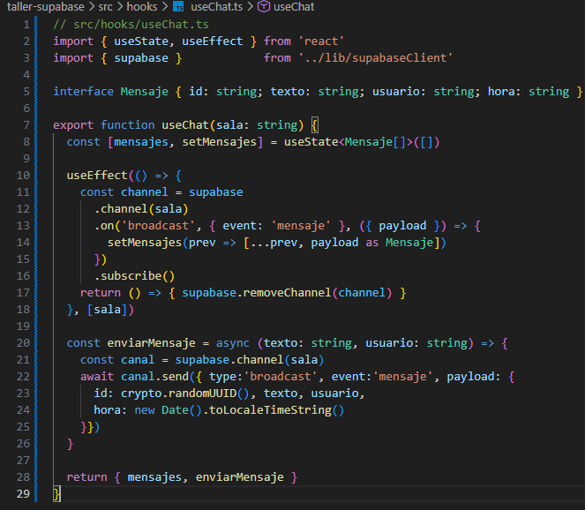

Paso 15 – dashboardService
- Servicio de métricas – consultas optimizadas para el dashboard
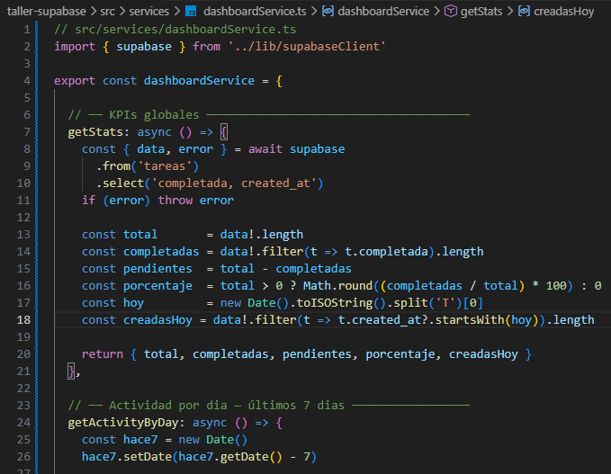
Paso 16 – useDashboard
- Hook con carga paralela y suscripción realtime
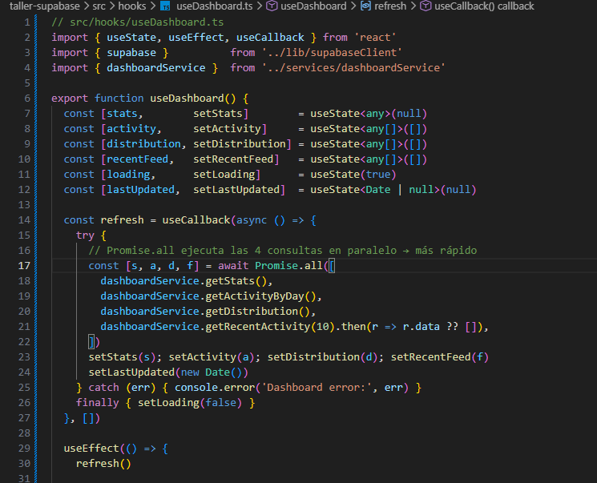

Paso 17 – Componentes del Dashboard
- StatCard . TaskChart . DonutChart . ActivityFeed
17.1 StatCard -tarjeta de KPI
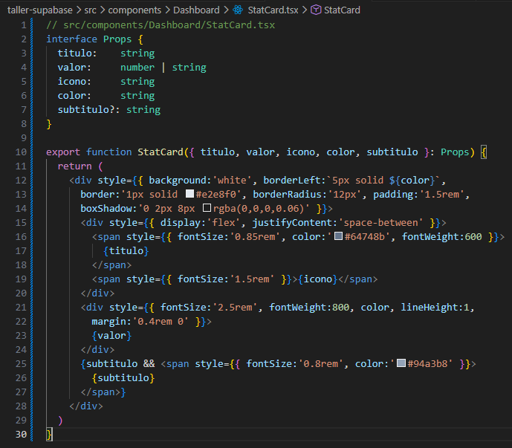
  - TaskChart – barras de actividad (Recharts)
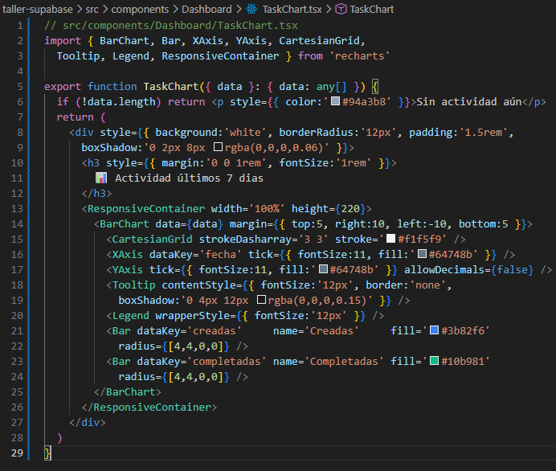
  - DonutChart – distribución de estados
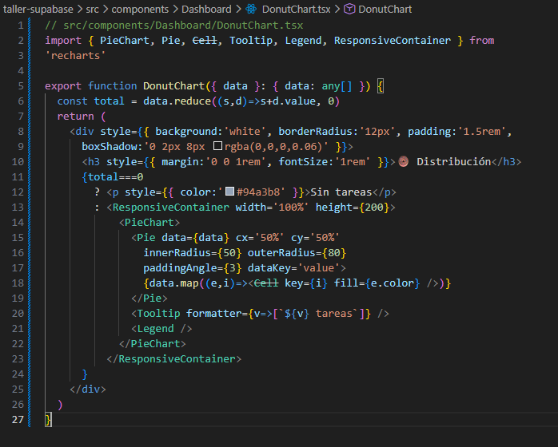
  - ActivityFeed – actividad reciente
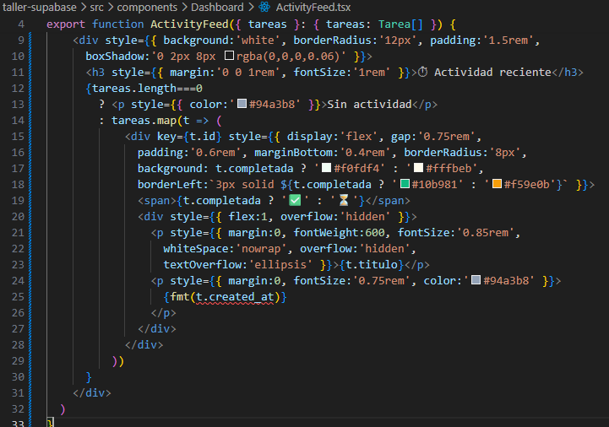
Paso 18 – Dashboard.tsx (integración final)
- Ensamblar todos los componentes con datos en vivo
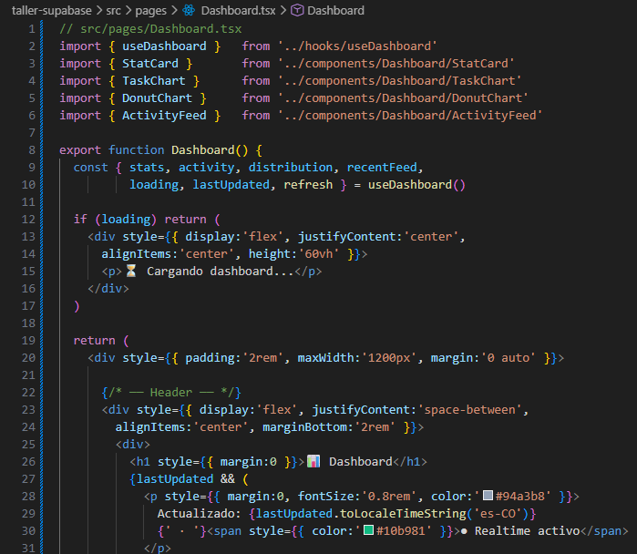
18.1 Navegacion en home.tsx
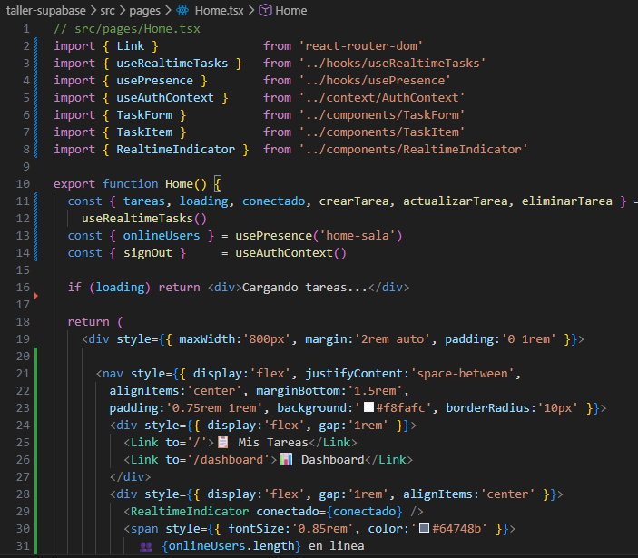
  - Verificar el dashboard en tiempo real
